教代会提案平台操作指引

中国人民大学第八届教代会
提案审查处理工作委员会
2026年4月
目 录

教代会提案工作流程简介 1
主提案人操作指引 2
一、主提案人撰写提案并发起附议 2
二、主提案人提交提案 4
三、主提案人进行满意度评价 5
附议人附议提案操作指引 7

教代会提案工作流程简介

一、学校教代会提案审查处理工作委员会（以下简称“提案委员会”）发布提案征集通知。
二、教代会代表提交提案。
三、提案委员会汇总、整理提案，确认有效提案。
四、提案委员会审查有效提案，确定办理类型和承办部门。
五、承办部门研究办理并书面答复。
六、主提案人对答复进行满意度评价。
七、提案委员会根据提案征集、办理、答复情况撰写工作报告，提交下一次教代会年会审议。

主提案人操作指引

一、主提案人撰写提案并发起附议
（一）主提案人在“微人大” “应用导航”专栏搜索“综合服务中心网上办事大厅”并点击进入。
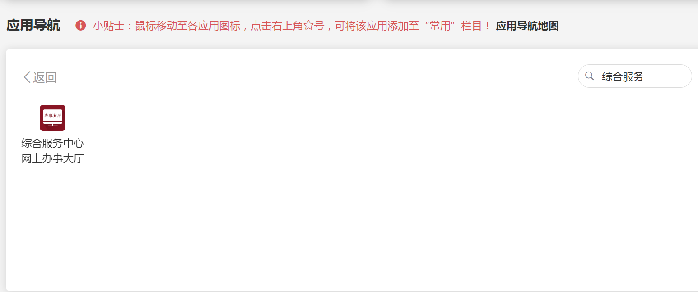
（二）在“综合服务中心网上办事大厅”下方“专题服务”栏目点击“教代会提案办理”。
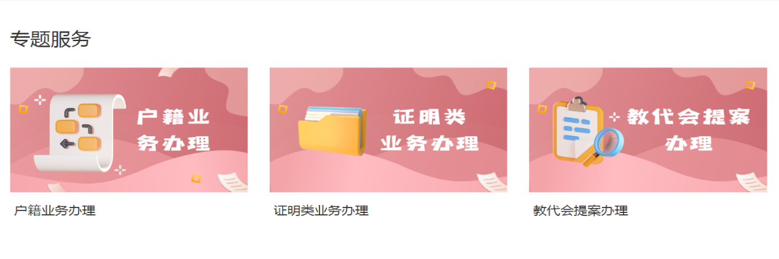
（三）点击“主提案人提交提案”。
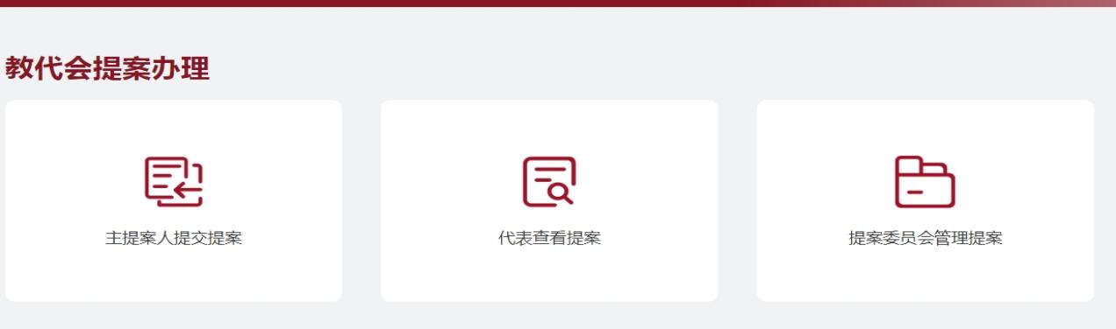
（四）点击“立即申请”，开始撰写提案。
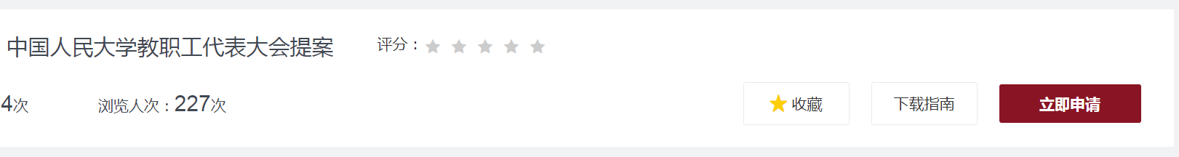
（五）按要求填写完成各项后，主提案人点击“附议人”旁边的“选择人员”按钮，添加5名附议人。
提示：为提高工作效率，建议主提案人提前在线下与5名附议人沟通好提案内容，征得附议人同意后再从系统中添加。
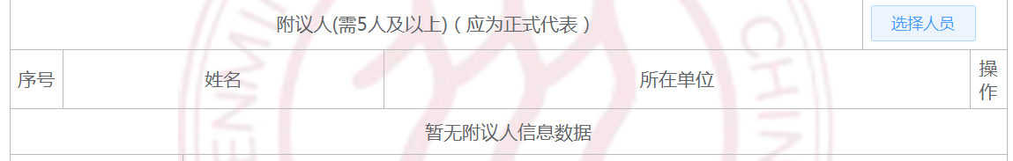
主提案人可根据“搜索列”中“姓名”、“所在单位”等条件查找附议人。选中后点击“确定”即添加成功。
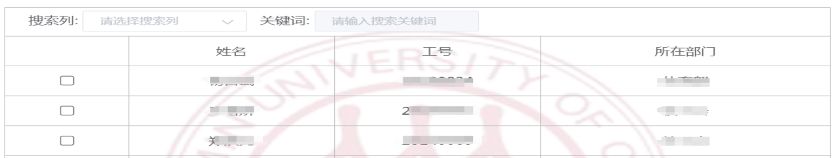
（六）添加完成后，主提案人点击表格右上方“发起附议”，系统将提案转发附议人进行附议。
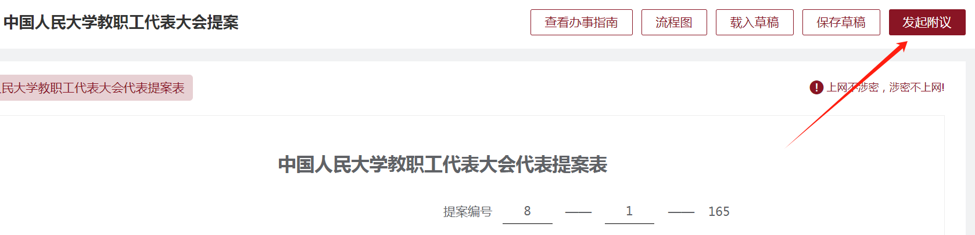
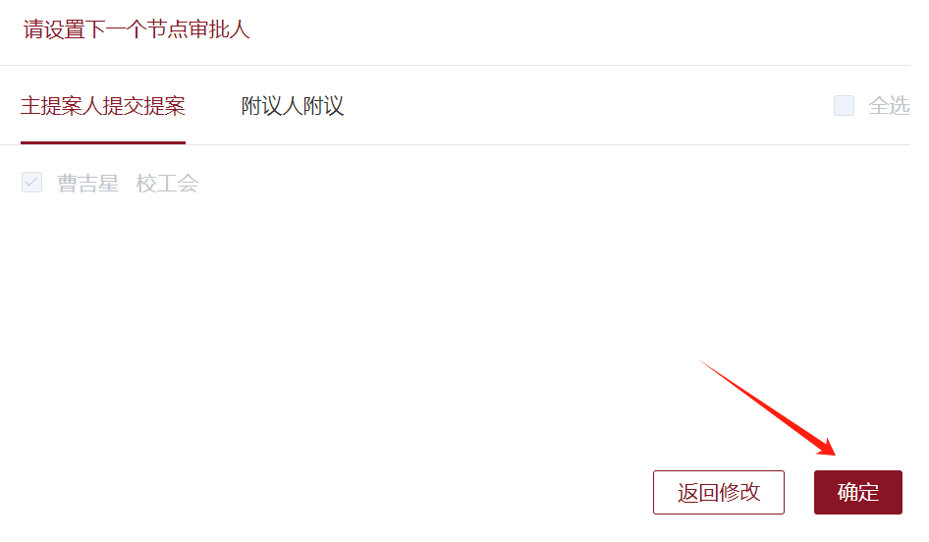
主提案人重复上述（二）至（六）步骤，可撰写并提交新的提案。重新进入撰写页面时，系统会提示“重新开始”或“继续撰写”，选择“重新开始”即可。

二、主提案人提交提案
附议人同意并完成附议后，主提案人在“微人大” “综合服务中心网上办事大厅”会收到待办提示。
进入“待办任务”点击相应提案，点击右上方“提交提案”按钮，可将提案正式提交学校提案委员会。
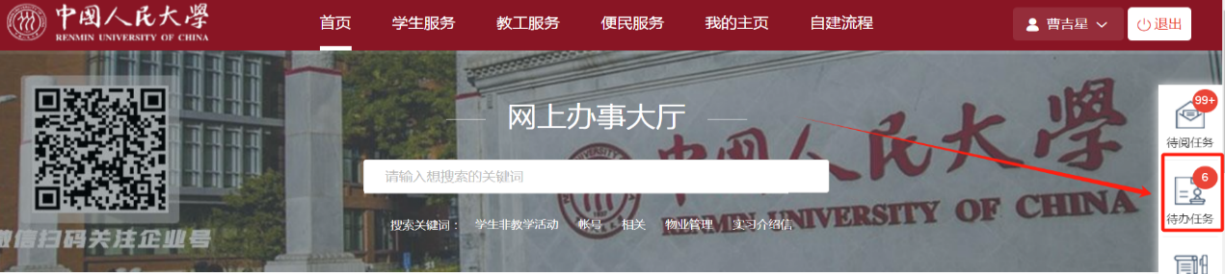
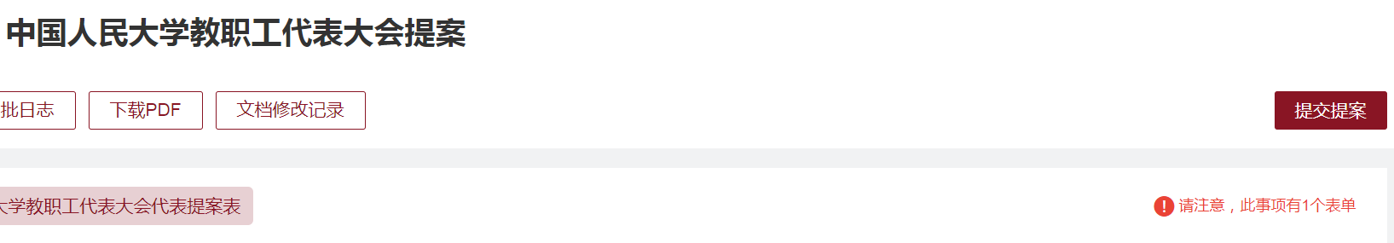
主提案人可在“综合服务大厅”首页右侧“我的申请”栏目下查看提交的提案。

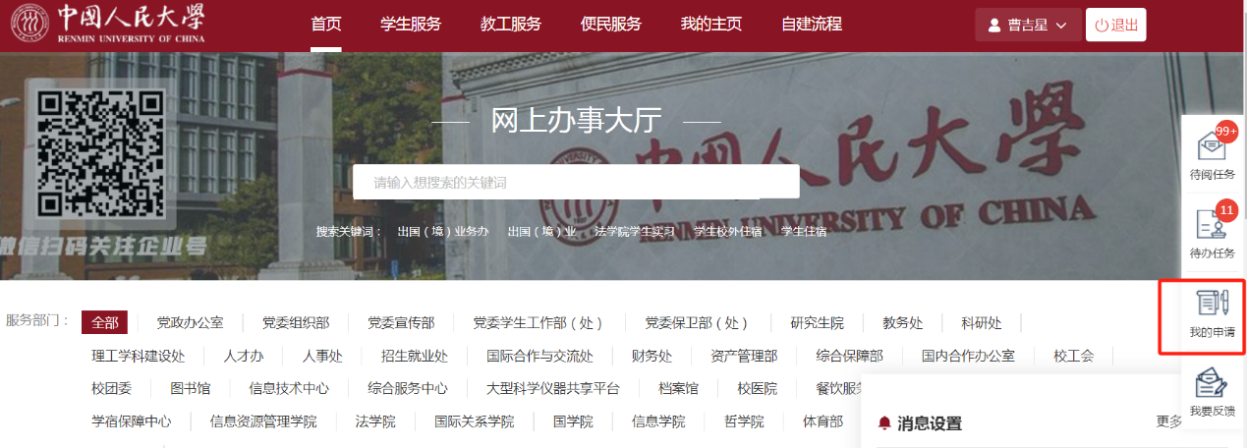

三、主提案人进行满意度评价
承办部门答复完成并提交后，主提案人在“微人大” “综合服务中心网上办事大厅”会收到待办提示。进入“待办任务”后点击相应提案。
在提案最下方“主提案人满意度评价”中，从“满意”“基本满意”“不满意”三项中选择一项，同时可在下方栏目内填写具体意见。
点击右上方“下一步”按钮，再点击“确定”，可将评价意见反馈学校提案委员会。
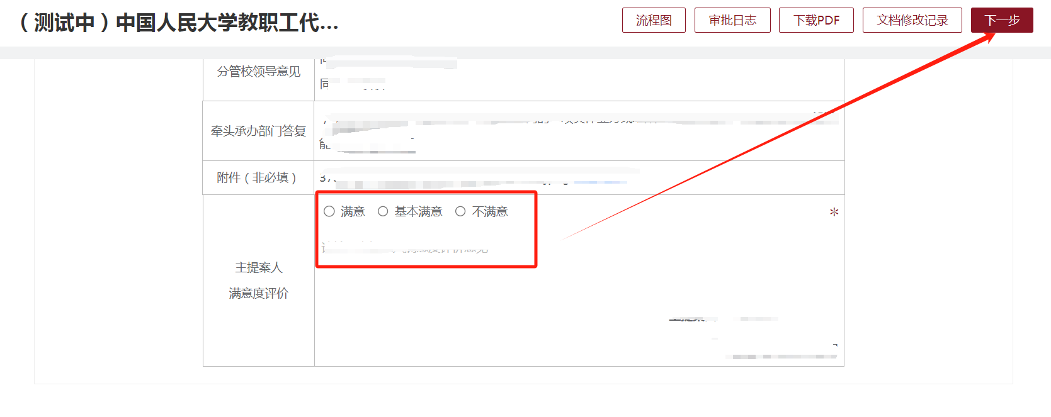
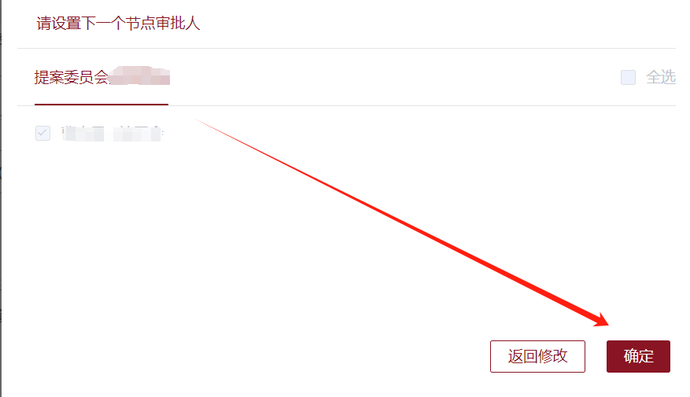
提示：主提案人如已通过手机微信关注学校企业微信“综合服务中心网上办事大厅”，也可在手机上进行操作。

附议人附议提案操作指引

一、附议人在“微人大”-“应用导航”专栏搜索“综合服务中心网上办事大厅”并点击进入。
二、附议人在“综合服务中心网上办事大厅”首页点击右侧“待办任务”进入列表，在列表中查找相应提案。在提案下方点击“同意附议”并点击“正式提交”即可。
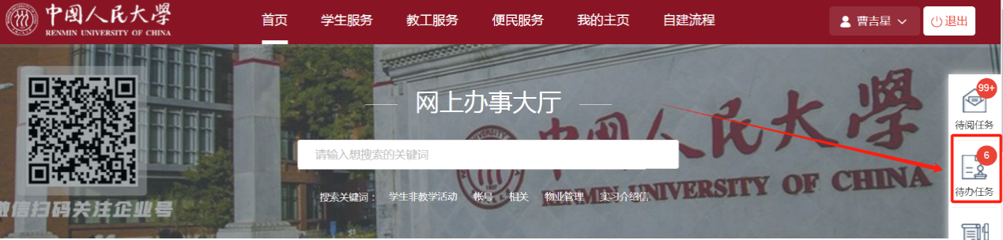
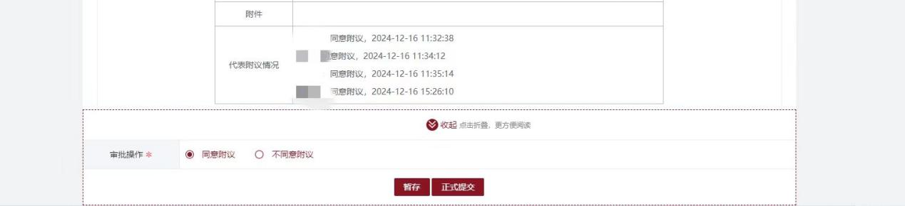

提示：主提案人如已通过手机微信关注学校企业微信“综合服务中心网上办事大厅”，也可在手机上进行操作。

